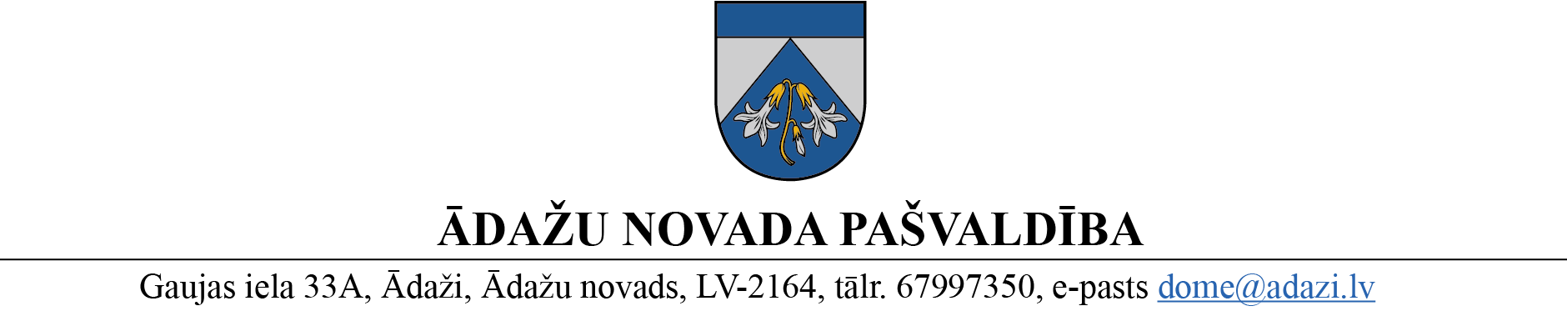

PROJEKTS uz 09.08.2023.

vēlamais datums izskatīšanai: Attīstības komitejā 09.08.2023.

domē: 23.08.2023.

sagatavotājs: Miķelis Cinis

ziņotājs: Miķelis Cinis

LĒMUMS

Ādažos, Ādažu novadā

2023.gada 23.augustā **Nr.**«DOKREGNUMURS»

**Par zemes ierīcības projekta uzsākšanu zemes vienībai Kanāla ielā 1, Alderos**

Ādažu novada pašvaldības dome izskatīja privātpersonu 11.07.2023. iesniegumus (reģistrēti 12.07.2023. ar Nr.ĀNP/1-11-1/23/3600 un ĀNP/1-11-1/23/3601) ar lūgumu pieņemt lēmumu un izdot darba uzdevumu zemes ierīcības projekta uzsākšanai zemes vienībai Kanāla ielā 1, Alderos, Ādažu pagastā, Ādažu novadā ar kadastra apzīmējumu 8044 014 0070.

Izvērtējot iesniegumus un ar tiem saistītos apstākļus, tika konstatēts:

1. Nekustamais īpašums ar kadastra Nr.8044 014 0070 (turpmāk – Īpašums) sastāv no zemes vienības Kanāla ielā 1, Alderos, Ādažu pagastā, Ādažu novadā ar kadastra apzīmējumu 8044 014 0070, 0.1755 ha platībā;
2. Saskaņā ar ierakstiem Ādažu pagasta zemesgrāmatas nodalījumā Nr.626 Īpašums pieder kopīpašumā - Nikolajam Maslovam 331/585 domājamās daļas un Aleksandram Volkovam 762/1755 domājamās daļas);
3. Saskaņā ar informāciju Būvniecības informācijas sistēmā ir izsniegta būvatļauja dvīņu mājas (būves kadastra apzīmējums 80440140070001) būvniecībai uz zemes vienības ar kadastra apzīmējumu 8044 014 0070 (Būvniecības lietas Nr.BIS-BL-443772-6027, būvniecības lietas stadija - būvdarbi);
4. Zemes ierīcības projekts nepieciešams, lai sadalītu kopīpašumā esošu zemes vienību ar dvīņu mājas jaunbūvi;
5. Saskaņā ar Ādažu novada teritorijas plānojumu, Īpašums atrodas Savrupmāju apbūves teritorijā (DzS) un Transporta infrastruktūras teritorijā (TR). Minimālā jaunveidojamā zemes gabala platība – 600 m2 katrai dvīņu mājas daļai.

Pamatojoties uz:

1. Zemes ierīcības likuma 8.panta pirmo daļu, kas noteic, ka zemes ierīcības projektu izstrādā šādiem zemes ierīcības darbiem: 1) starpgabalu likvidēšanai vai daļu no zemes vienību apmaiņai, pārkārtojot zemes vienību robežas; 3) zemesgabalu (arī kopīpašumā esošo) sadalīšanai;
2. Teritorijas attīstības plānošanas likuma 12.panta trešo daļu, kas noteic, ka vietējā pašvaldība koordinē un uzrauga vietējās pašvaldības attīstības stratēģijas, attīstības programmas, teritorijas plānojuma, lokālplānojumu, detālplānojumu un tematisko plānojumu īstenošanu,

kā arī ņemot vērā, ka jautājums tika izskatīts un atbalstīts Attīstības komitejā 09.08.2023.,

Ādažu novada pašvaldības dome

**NOLEMJ:**

1. Atļaut izstrādāt zemes ierīcības projektu kopīpašumā esošai zemes vienībai Kanāla ielā 1, Alderos, Ādažu pagastā, Ādažu novadā ar kadastra apzīmējumu 8044 014 0070.
2. Apstiprināt nosacījumus zemes ierīcības projekta izstrādei.
3. Teritorijas plānošanas nodaļa atbild par lēmuma izpildi.
4. Par lēmuma izpildes kontroli atbild pašvaldības izpilddirektora vietnieks.
5. Lēmumu var pārsūdzēt Administratīvajā rajona tiesā, Baldones ielā 1A, Rīgā, viena mēneša laikā no tā spēkā stāšanās dienas.

Pielikumā:

1. Nosacījumi zemes ierīcības projekta izstrādei.
2. Zemesgabala sadalīšanas informatīva skice.

Pašvaldības domes priekšsēdētāja K. Miķelsone

__________________________

Izsniegt norakstus:

TPN: @

Iesn.: @

M.Cinis 67398063